Ministère de l’Enseignement Supérieur, de la Recherche Scientifique et la Technologie |  | 2EE
UNIVERSITE DE TUNIS  Institut Supérieur des Etudes Appliquées  en Humanités de Zaghouan |  | Proposé par :  Sghaier Fathia  Sghaier Nerimen  Groupe 3B
Année Universitaire : 2020/2021 | TICCE | Durée 20 Minutes  Enseignant : Akrem SAID
Travail demandé :
1-créer l’interface suivante (voir l’exécutable)
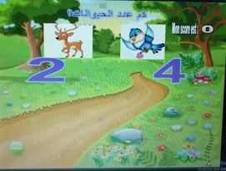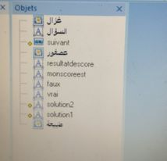
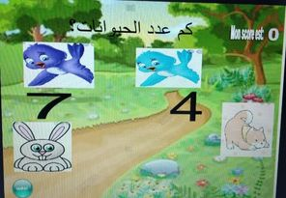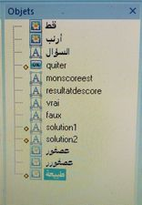

*L’objet « Faux »contient « خطأ »
*L’objet « Vrai »contient « صواب »
2-Insérer les objets avec la même mise en forme (voir le fichier exécutable)
3-Effectuez les événements nécessaires pour avoir la même résultat du fichier exécutable.
Indication :

*On peut utiliser une variable entier nommé ‘nbclic’ et une autre variable entier nommé ‘score’ par exemple
*Lorsque le résultat est correct au premier clique, un point sera ajouté au score, sinon le résultat reste le même
Barème :

Insertion des objets :
*objet +mise en forme =0.25+0.25=0.5 point
*Total 0.5*11=5.5 points
Déclaration du variable : 2 points *2=4 points
Evénements : solution1 ,solution2,vrai,faux :2.25 point *4=9 points
Suivant,quiter : 0.75 point*2=1.5 points

